
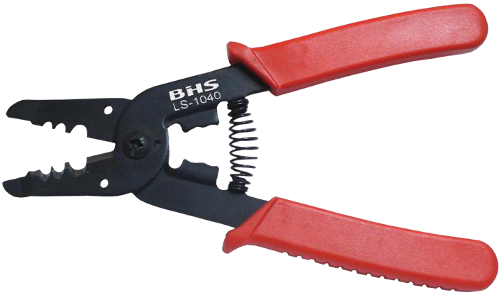
MATERIAIS ELÉTRICOS PARA AUTOMAÇÃO INDUSTRIAL EM BAIXA TENSÃO
Pag. 1
Alicate Decapador de Fios e Cabos
HS-104
Alicate de decapagem e corte
Decapa, corta fios e cabos, dobra e crimpa terminais pré-isolados ou não
Decapa fios e cabos de 0,25 mm² até 16 mm²
Crimpa terminais tubulares pré-isolados e não isolados
Mola de retorno para abertura
Formato reduzido e ergonômico
Corpo forjado em aço carbono
De fácil manuseio
Reservamos o direito de alterar as características e especificações sem prévio aviso.
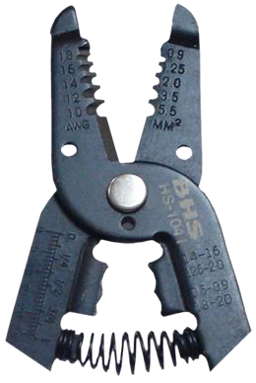
HS-104 - Alicate Decapador
Pag. 2
HS-1041 - Para fios e cabos (0,25 ~ 6 mm²)
Reservamos o direito de alterar as características e especificações sem prévio aviso.
Dados técnicos
Referência | HS-1041
Tipo | Alicate manual de decapagem de fios e cabos
Função | Decapar - Cortar - Dobrar - Crimpar
Decapagem | Fios e cabos 0,25~6 mm²  Marcação em escala AWG e mm²
Cortar cabos | Cabo até 8 mm²
Crimpar terminais pré-isolados | Terminais pré-isolados 1,5~6 mm²
Crimpar terminais não isolados | Terminais não isolados 1,5~6 mm²
Material | Carcaça forjada em aço carbono  Cabos revestidos de plástico antideslizante
Mola de pressão para abertura | Sim
Peso | aprox. 0,14 kg
Comprimento | aprox. 175 mm
Largura | aprox. 55 mm
Dimensão embalagem (externa) | aprox. 90 x 210 mm
Material da embalagem | Em blister - papel tipo cartão no fundo

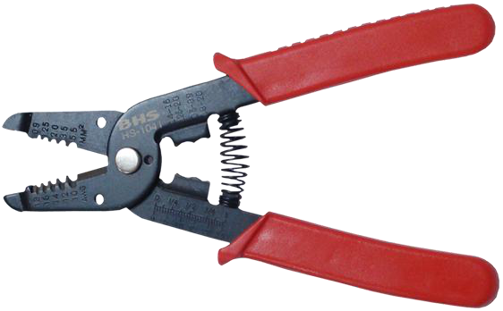
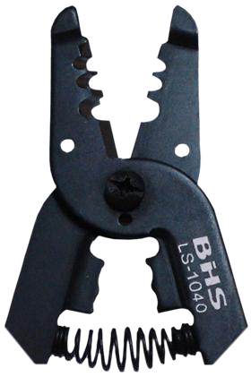
HS-104 - Alicate Decapador
Pag. 3
HS-1040 - Para fios e cabos (6 ~ 16 mm²)
Reservamos o direito de alterar as características e especificações sem prévio aviso.
Contato Tel: (11) 2081-8168
WhatsApp / vendas: (11) 98324-0256 ; (11) 98368-0032
Email: comercial@bhseletronica.com.br
www.bhseletronica.com.br
0415
Dados técnicos
Referência | HS-1040
Tipo | Alicate manual de decapagem de fios e cabos
Função | Decapar - Cortar - Dobrar - Crimpar
Decapagem | Fios e cabos 0,25~6 mm²  Marcação em escala AWG e mm²
Cortar cabos | Cabo até 8 mm²
Crimpar terminais pré-isolados | Terminais pré-isolados 1,5~6 mm²
Crimpar terminais não isolados | Terminais não isolados 1,5~6 mm²
Material | Carcaça forjada em aço carbono  Cabos revestidos de plástico antideslizante
Mola de pressão para abertura | Sim
Peso | aprox. 0,14 kg
Comprimento | aprox. 175 mm
Largura | aprox. 55 mm
Dimensão embalagem (externa) | aprox. 90 x 210 mm
Material da embalagem | Em blister - papel tipo cartão no fundo

